DOTA2地图技能制作（第一版）
——关于Dota2 Workshop Tools教学的《创世之书·技能篇》
原作者：Noya@ModDota
译者：cftx@AMHC
卷首寄语
地图所用的技能数据储存在游戏addons文件夹下的Scripts/npc/npc_abilities_custom.txt里。本卷为你详细解析了非LUA技能的制作和如何引用修改DOTA2原版的技能，深入学习过本章节你会发现制作一个构造简单的全新技能就像填表一样容易。
本篇内容较多，并附上不少动态图链接和大量代码，受限于word的排版，如阅读不顺，可点击http://www.dota2rpg.com/forum.php?mod=viewthread&tid=1656查看。
由于技能篇难度较高，建议阅读本篇章之前，请先阅读单位编写方法。
数据驱动技能DataDriven Ability
数据驱动技能是一组键值KeyValue数据，这是一种简单的树状结构，来存储包含了一组组可嵌套的键及其对应值的数据。
下面这个框架实例包括了大量的键值，稍后该文档还会将其扩充。
"datadriven_skeleton"
{
// General
// ----------------------------------------------------------------------------------------
"BaseClass" "ability_datadriven"
"AbilityBehavior" "DOTA_ABILITY_BEHAVIOR_UNIT_TARGET"
"AbilityTextureName" "spellicon"
"AbilityUnitTargetTeam" "DOTA_UNIT_TARGET_TEAM_ENEMY"
"AbilityUnitTargetType" "DOTA_UNIT_TARGET_HERO | DOTA_UNIT_TARGET_BASIC"
"AbilityUnitTargetFlags" "DOTA_UNIT_TARGET_FLAG_MAGIC_IMMUNE_ENEMIES"
"AbilityUnitDamageType" "DAMAGE_TYPE_MAGICAL"
"AbilityType" "DOTA_ABILITY_TYPE_BASIC"
"MaxLevel" "7"
"RequiredLevel" "-4"
"LevelsBetweenUpgrades" "7"
"AbilityCastPoint" "0.0"
"AbilityCastAnimation" "ACT_DOTA_ATTACK"
"AnimationPlaybackRate" "1"
"AnimationIgnoresModelScale" "1"
// Stats
//----------------------------------------------------------------------------------------
"AbilityDamage" "0 0 0 0"
"AbilityManaCost" "0 0 0 0"
"AbilityCooldown" "0.0 0.0 0.0 0.0"
"AbilityCastRange" "0"
"AbilityCastRangeBuffer" "250"
"AbilityChannelTime" "0.0 0.0 0.0 0.0"
"AbilityChannelledManaCostPerSecond" "30 35 40 45"
"AbilityDuration" "0.0 0.0 0.0 0.0"
"AoERadius" "250"
// ...
}
基类Base Class
基类必须是任意原版dota技能或者"ability_datadriven"，推荐使用后者。
使用一个dota技能作为基类可以覆盖一个默认技能（位于npc_abilities_override.txt）或者只是一个继承开放数据的新技能（位于npc_abilities_custom.txt ）。然而我们只能修改默认技能的部分数据，并不能修改或增加其内部结构，这些代码是固化在C++代码中的。
这里我们将专注于编写自定义技能的方方面面，使用
"BaseClass" "ability_datadriven"基类作为例子
技能类型AbilityBehavior
技能类型描述了技能如何生效，生效后具体如何执行。 你可以同时使用多个不同类型，使用空格和 | 符号分割例子（注意空格！）：
"DOTA_ABILITY_BEHAVIOR_CHANNELLED | DOTA_ABILITY_BEHAVIOR_NO_TARGET"
可用技能行为
"AbilityBehavior"中可用的键值标签
AbilityBehavior | 描述
DOTA_ABILITY_BEHAVIOR_NO_TARGET | 无目标技能，不需要选择目标释放，按下技能按钮即可释放
DOTA_ABILITY_BEHAVIOR_UNIT_TARGET | 单位目标技能，需要目标释放，需要AbilityUnitTargetTeam和AbilityUnitTargetType，参见目标
DOTA_ABILITY_BEHAVIOR_POINT | 点目标技能，可以对鼠标指向的任意位置释放，如果点击单位也只是对其位置释放
DOTA_ABILITY_BEHAVIOR_PASSIVE | 被动技能，不能也不需要释放
DOTA_ABILITY_BEHAVIOR_CHANNELLED | 持续施法技能，施法者移动或者被沉默、眩晕就会打断
DOTA_ABILITY_BEHAVIOR_TOGGLE | 开关技能，可以开关
DOTA_ABILITY_BEHAVIOR_AURA | 光环技能，并没有实际作用而只是作为一个标签
DOTA_ABILITY_BEHAVIOR_AUTOCAST | 自动施法，可以自动施法，通常如果不是一个 ATTACK技能的话本身并不工作
DOTA_ABILITY_BEHAVIOR_HIDDEN | 隐藏，不能释放并且不在HUD上显示
DOTA_ABILITY_BEHAVIOR_AOE | AOE技能，会显示技能将要影响的范围，类似点目标技能，需要配合AoERadius来使用
DOTA_ABILITY_BEHAVIOR_NOT_LEARNABLE | 不可学习技能，不能通过点击HUD学习，例如卡尔的技能
DOTA_ABILITY_BEHAVIOR_ITEM | 道具技能，技能与道具绑定，并不需要使用，游戏会在自动将此属性添加给任何基类为"item_datadriven"的技能
DOTA_ABILITY_BEHAVIOR_DIRECTIONAL | 方向技能，拥有一个从英雄出发的方向，例如白虎的箭和屠夫的钩子
DOTA_ABILITY_BEHAVIOR_IMMEDIATE | 立即释放技能，立即释放而不进入操作序列
DOTA_ABILITY_BEHAVIOR_NOASSIST | 技能没有辅助刻度 ？
DOTA_ABILITY_BEHAVIOR_ATTACK | 是 ATTACK（攻击）技能，不能攻击不能被攻击的单位
DOTA_ABILITY_BEHAVIOR_ROOT_DISABLES | 被定身时无法使用
DOTA_ABILITY_BEHAVIOR_UNRESTRICTED | 指令被限制时依然能够使用，例如食尸鬼大招
DOTA_ABILITY_BEHAVIOR_DONT_ALERT_TARGET | 释放在敌人身上时不会警告他们，例如白牛的冲
DOTA_ABILITY_BEHAVIOR_DONT_RESUME_MOVEMENT | 完成施法后不会恢复移动，只能对无目标、非立即技能生效
DOTA_ABILITY_BEHAVIOR_DONT_RESUME_ATTACK | 完成施法后不会继续继续攻击之前的目标，只对无目标，非立即释放和单位目标技能生效
DOTA_ABILITY_BEHAVIOR_NORMAL_WHEN_STOLEN | 被偷窃时依然使用其默认施法前摇，例如地卜师的忽悠和先知的传送
DOTA_ABILITY_BEHAVIOR_IGNORE_BACKSWING | 无视施法后摇
DOTA_ABILITY_BEHAVIOR_IGNORE_PSEUDO_QUEUE | 在被眩晕、施法时或者强制攻击时都能执行，只对开关技能有效，例如变形
DOTA_ABILITY_BEHAVIOR_RUNE_TARGET | 可对符文释放
DOTA_ABILITY_BEHAVIOR_DONT_CANCEL_CHANNEL | ？
DOTA_ABILITY_BEHAVIOR_OPTIONAL_UNIT_TARGET | ？
类型显示
以下类型的技能将会在技能提示面板中显示技能类型，你的技能应该拥有其中的类型之一，其他的类型还没有UI方面的支持。
UI只能显示一个行为提示，但是技能内部却可以正常运行。然而互斥的两个键不能一起使用，比如 NO_TARGET和UNIT_TARGET
AbilityBehavior | 技能提示 | 优先于
DOTA_ABILITY_BEHAVIOR_NO_TARGET | 无目标
DOTA_ABILITY_BEHAVIOR_UNIT_TARGET | 单位目标 | POINT
DOTA_ABILITY_BEHAVIOR_POINT | 点目标
DOTA_ABILITY_BEHAVIOR_PASSIVE | 被动
DOTA_ABILITY_BEHAVIOR_CHANNELLED | 持续施法 | POINT和UNIT
DOTA_ABILITY_BEHAVIOR_TOGGLE | 切换 | POINT和UNIT
DOTA_ABILITY_BEHAVIOR_AURA | 光环 | PASSIVE
DOTA_ABILITY_BEHAVIOR_AUTOCAST | 自动释放 | UNIT_TARGET
例如一个写作
"AbilityBehavior" "DOTA_ABILITY_BEHAVIOR_UNIT_TARGET | DOTA_ABILITY_BEHAVIOR_CHANNELLED"
的技能(单位目标和持续施法)将会如此显示：
技能类型AbilityType
缺省值为DOTA_ABILITY_TYPE_BASIC

技能类型AbilityType | 描述
DOTA_ABILITY_TYPE_BASIC | 普通技能，英雄等级1可学习，每2级可升级
DOTA_ABILITY_TYPE_ULTIMATE | 终极技能，英雄等级6可学习，每5级可升级  也会在HUD中被标记为大招
DOTA_ABILITY_TYPE_ATTRIBUTES | 用于属性奖励
DOTA_ABILITY_TYPE_HIDDEN | 干啥的?
此外，技能等级、学习等级限制和升级间隔可以在技能定义中修改相应键值：

MaxLevel
最大等级，UI目前只支持以下技能最大等级显示： 1, 3, 4, 7
你依然可以使用任意整数作为最大等级，并且能够获取正确的等级数据，然而这将会组合使用上述的显示技能等级UI，并且在另一个UI“重头再来”。
例子:
"MaxLevel" "10"
Ctrl点击查看动态视频演示

RequiredLevell
第一次可以学习技能的英雄等级。这个值设置为负值可以让技能在任意等级开始被学习。因为下一个值LevelsBetweenUpgrades设置的是提升每一级技能的等级间隔，也包括了从未学习技能（0级）到1级.

LevelsBetweenUpgrades
升级下一级技能需要提升多少英雄等级。
例子:
"MaxLevel" "7"
"RequiredLevel" "-4"
"LevelsBetweenUpgrades" "7"
该技能可以在英雄等级 3/10/17/24/31/38/45*时学习或者升级
* 想要改变英雄最大等级，可以使用Lua代码SetCustomHeroMaxLevel ( MAX_LEVEL ) ，参见API Function
技能图标AbilityTextureName
在UI中这个技能的图标文件名。你可以任意指定文件名，哪怕这个名称已经被其他技能使用了，只需要在这里直接写那个技能的名字就可以了。
所有默认技能的名字可以在这里查找到：Built-In Ability Names
如果想使用你自己的图标，将他们放置到addon目录中的resource\flash3\images\spellicons，然后直接使用文件名，不需要目录和扩展名
图标格式为: 128x128 PNG
"AbilityTextureName" "warchasers_buff"

目标Targeting
3个关键元素决定了目标选择的规则：
目标队伍 AbilityUnitTargetTeam
目标类型 AbilityUnitTargetType
目标标签 AbilityUnitTargetFlags
队伍
AbilityUnitTargetTeam | 描述
DOTA_UNIT_TARGET_TEAM_BOTH | 全部
DOTA_UNIT_TARGET_TEAM_ENEMY | 敌人
DOTA_UNIT_TARGET_TEAM_FRIENDLY | 友军
DOTA_UNIT_TARGET_TEAM_NONE | 缺省值
DOTA_UNIT_TARGET_TEAM_CUSTOM | ?
类型
AbilityUnitTargetType | 目标
DOTA_UNIT_TARGET_ALL | 任意，包括隐藏的实体
DOTA_UNIT_TARGET_HERO | npc_dota_hero 英雄 DOTA_NPC_UNIT_RELATIONSHIP_TYPE_HERO
DOTA_UNIT_TARGET_BASIC | 基本单位, 包括召唤单位
DOTA_UNIT_TARGET_MECHANICAL | npc_dota_creep_siege 机械单位（投石车） DOTA_NPC_UNIT_RELATIONSHIP_TYPE_SIEGE
DOTA_UNIT_TARGET_BUILDING | npc_dota_tower, npc_dota_building 塔和建筑 DOTA_NPC_UNIT_RELATIONSHIP_TYPE_BUILDING
DOTA_UNIT_TARGET_TREE | ent_dota_tree 树 例子: 吃树, 补刀斧
DOTA_UNIT_TARGET_CREEP | npc_dota_creature, npc_dota_creep 与BASIC类似但是可能不包括一些召唤单位 例子: 骨弓死亡契约
DOTA_UNIT_TARGET_COURIER | npc_dota_courier, npc_dota_flying_courier 信使和飞行信使 DOTA_NPC_UNIT_RELATIONSHIP_TYPE_COURIER
DOTA_UNIT_TARGET_NONE | 没有
DOTA_UNIT_TARGET_OTHER | 任何前面不包括的单位
DOTA_UNIT_TARGET_CUSTOM | 未开放? 例子: 水人复制, TB灵魂隔断, 谜团恶魔转化, 艾欧链接, 小狗感染...
标签
标签允许对默认被忽略的目标单位 (例如魔法免疫敌人)施法, 或者忽略特定的单位类型 (例如远古单位和魔免友军)来允许对其施法.
AbilityUnitTargetFlags | 目标 / 忽略
DOTA_UNIT_TARGET_FLAG_NONE | 缺省默认值
DOTA_UNIT_TARGET_FLAG_DEAD | 死亡单位忽略
DOTA_UNIT_TARGET_FLAG_MELEE_ONLY | 拥有攻击类型DOTA_UNIT_CAP_MELEE_ATTACK的单位
DOTA_UNIT_TARGET_FLAG_RANGED_ONLY | 拥有攻击类型DOTA_UNIT_CAP_RANGED_ATTACK的单位
DOTA_UNIT_TARGET_FLAG_MANA_ONLY | 在npc_unit中拥有魔法没有"StatusMana" "0"的单位
DOTA_UNIT_TARGET_FLAG_CHECK_DISABLE_HELP | 禁用帮助的单位 尚不确定数据驱动技能如何使用？
DOTA_UNIT_TARGET_FLAG_NO_INVIS | 忽略拥有MODIFIER_STATE_INVISIBLE的不可见单位
DOTA_UNIT_TARGET_FLAG_MAGIC_IMMUNE_ENEMIES | 指向拥有MODIFIER_STATE_MAGIC_IMMUNE （魔法免疫）的敌人单位 例子: 根须缠绕, 淘汰之刃, 原始咆哮...
DOTA_UNIT_TARGET_FLAG_NOT_MAGIC_IMMUNE_ALLIES | 忽略拥有MODIFIER_STATE_MAGIC_IMMUNE（魔法免疫）的友军 例子: 痛苦之源噩梦
DOTA_UNIT_TARGET_FLAG_NOT_ATTACK_IMMUNE | 拥有MODIFIER_STATE_ATTACK_IMMUNE的单位（攻击免疫单位）
DOTA_UNIT_TARGET_FLAG_FOW_VISIBLE | 单位离开视野时打断 例子: 魔法汲取, 生命汲取
DOTA_UNIT_TARGET_FLAG_INVULNERABLE | 拥有MODIFIER_STATE_INVULNERABLE的单位（无敌单位） 例子: 暗杀, 召回, 巨力重击...
DOTA_UNIT_TARGET_FLAG_NOT_ANCIENTS | 忽略单位，使用标签"IsAncient" "1" 例子: 麦达斯之手
DOTA_UNIT_TARGET_FLAG_NOT_CREEP_HERO | 忽略单位，使用标签"ConsideredHero" "1" 例子: 星体禁锢, 崩裂禁锢, 灵魂隔断
DOTA_UNIT_TARGET_FLAG_NOT_DOMINATED | 拥有MODIFIER_STATE_DOMINATED的单位（被支配的单位）
DOTA_UNIT_TARGET_FLAG_NOT_ILLUSIONS | 拥有MODIFIER_PROPERTY_IS_ILLUSION的单位（幻象单位）
DOTA_UNIT_TARGET_FLAG_NOT_NIGHTMARED | 拥有MODIFIER_STATE_NIGHTMARED的单位（噩梦中单位）
DOTA_UNIT_TARGET_FLAG_NOT_SUMMONED | 通过SpawnUnit Action创建的单位
DOTA_UNIT_TARGET_FLAG_OUT_OF_WORLD | 拥有MODIFIER_STATE_OUT_OF_GAME的单位（离开游戏的单位）
DOTA_UNIT_TARGET_FLAG_PLAYER_CONTROLLED | 玩家控制的单位，接近Lua IsControllableByAnyPlayer()
简易列表
- DOTA_UNIT_TARGET_FLAG_NONE
- DOTA_UNIT_TARGET_FLAG_DEAD
- DOTA_UNIT_TARGET_FLAG_MELEE_ONLY
- DOTA_UNIT_TARGET_FLAG_RANGED_ONLY
- DOTA_UNIT_TARGET_FLAG_MANA_ONLY
- DOTA_UNIT_TARGET_FLAG_CHECK_DISABLE_HELP
- DOTA_UNIT_TARGET_FLAG_NO_INVIS
- DOTA_UNIT_TARGET_FLAG_MAGIC_IMMUNE_ENEMIES
- DOTA_UNIT_TARGET_FLAG_NOT_MAGIC_IMMUNE_ALLIES
- DOTA_UNIT_TARGET_FLAG_NOT_ATTACK_IMMUNE
- DOTA_UNIT_TARGET_FLAG_FOW_VISIBLE
- DOTA_UNIT_TARGET_FLAG_INVULNERABLE
- DOTA_UNIT_TARGET_FLAG_NOT_ANCIENTS
- DOTA_UNIT_TARGET_FLAG_NOT_CREEP_HERO
- DOTA_UNIT_TARGET_FLAG_NOT_DOMINATED
- DOTA_UNIT_TARGET_FLAG_NOT_ILLUSIONS
- DOTA_UNIT_TARGET_FLAG_NOT_NIGHTMARED
- DOTA_UNIT_TARGET_FLAG_NOT_SUMMONED
- DOTA_UNIT_TARGET_FLAG_OUT_OF_WORLD
- DOTA_UNIT_TARGET_FLAG_PLAYER_CONTROLLED
有趣的标签
你已经在AbilityUnitTargetFlags中看到了标签，但是这不是其唯一的使用方法:
- 在"Target"块中的"Flags" 和 "ExcludeFlags"控制了如何指向目标随后对其做动作
"Target" { "Center" "CASTER" "Flags" "DOTA_UNIT_TARGET_FLAG_DEAD" }
- 在"LinearProjectile" 动作中的"TargetFlags"允许一个LinearProjectile（线性投射物） 忽视通常处在默认的队伍和类型值范围内的单位，比如拥有MODIFIER_STATE_INVISIBLE（隐身）的单位。
- 在其他"Aura"键的modifier中的"Aura_Flags" 可用于制作一个只影响远程单位的Aura modifier，只需要使用DOTA_UNIT_TARGET_FLAG_RANGED_ONLY.
也可以对队伍和类型使用。
例子: 技能目标为所有附近友军，包括信使、建筑物和攻城单位，不包括英雄、召唤单位和其他玩家控制的单位
"Target"
{
"Center" "CASTER"
"Radius" "%radius"

//AbilityUnitTargetTeam队伍
"Teams" "DOTA_UNIT_TARGET_TEAM_FRIENDLY"

//AbilityUnitTargetTypes类型
"Types" "DOTA_UNIT_TARGET_ALL"
"ExcludeTypes" "DOTA_UNIT_TARGET_HERO"

//AbilityUnitTargetFlags标签
"Flags" "DOTA_UNIT_TARGET_FLAG_NOT_SUMMONED"
"ExcludeFlags" "DOTA_UNIT_TARGET_FLAG_PLAYER_CONTROLLED"
}
例子: 重做的白虎箭，只会击中英雄，包括魔免单位
"LinearProjectile"
{
"Target" "POINT"
"EffectName" "particles/units/heroes/hero_mirana/mirana_spell_arrow.vpcf"
"MoveSpeed" "857"
"StartRadius" "115"
"EndRadius" "115"
"StartPosition" "attach_attack1"
"FixedDistance" "3000"
"TargetTeams" "DOTA_UNIT_TARGET_TEAM_ENEMY"
"TargetTypes" "DOTA_UNIT_TARGET_HERO"
"TargetFlags" "DOTA_UNIT_TARGET_FLAG_MAGIC_IMMUNE_ENEMIES"
"HasFrontalCone" "0"
"ProvidesVision" "1"
"VisionRadius" "650"
}
使用DOTA_UNIT_TARGET_FLAG_MAGIC_IMMUNE_ENEMIES和DOTA_UNIT_TARGET_FLAG_NONE : 点这里看对比
动作目标块中的其他键值Other keyvalues of the Action Target block
线Line
以施法者和目标连线上所有单位为目标
与只有一个参数的"Radius"不同，Line拥有长度Length和厚度Thickness两个整数参数:
"Line" { "Length" "600" "Thickness" "250"}
Dota没有线形目标指示，大概是因为认为这太......你懂的
受限目标数量MaxTargets
MaxTargets是一个整数值，限定了被选中的目标数量
"MaxTargets" "10"
Random也是一个整数(不是布尔值), 作用是"随机选择目标到上述MaxTargets数量". 提示: 实际上这大概是个布尔值
"Random" "1"
(需要更复杂的目标选择，你需要使用Lua脚本)
脚本选择ScriptSelectPoints
这功能很少用到，通常在选定目标很复杂时我们会直接使用RunScript并且在lua脚本中执行全部动作
ScriptSelectPoints { ScriptFile Function Radius Count }
想要深入理解"Target"域(scope)并掌握Target块的使用需要进一步的解释, "TARGET"键值是数据驱动系统中最困难的东西之一
欲了解更多，请参阅: Started working on a separate thread about Targeting
目标文本提示，来自dota_schinese.txt 的DOTA_Tooltip_Targeting_
译注：英文语言文件是dota_english.txt
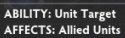
AbilityUnitTargetTeam与Type的组合以及该文档决定了 UI中影响:___的显示。有一部分字符串是缺失的
需要搞清楚的是，AbilityUnitTargetTeam和AbilityUnitTargetType只会限制带有 "AbilityBehavior" "DOTA_ABILITY_BEHAVIOR_UNIT_TARGET"的技能的行为,也就是说，这会直接改变技能可施法的目标
对于其他只用来对玩家显示额外信息帮助玩家理解技能作用的行为标签，内部目标选择逻辑决定了技能的效果
例如，一个 "DOTA_ABILITY_BEHAVIOR_POINT | DOTA_ABILITY_BEHAVIOR_AOE" 技能无论如何都会找到它的目标，而不管AbilityUnitTarget值是啥
没有AbilityUnitTarget Type时
AbilityUnitTargetTeam | "影响:" 文本提示
DOTA_UNIT_TARGET_TEAM_ENEMY | 敌方
DOTA_UNIT_TARGET_TEAM_FRIENDLY | 友方
DOTA_UNIT_TARGET_TEAM_BOTH | 单位
带有AbilityUnitTargetTeam和DOTA_UNIT_TARGET_TEAM_BOTH时
AbilityUnitTargetType | "影响:" 文本提示
DOTA_UNIT_TARGET_HERO | 英雄
DOTA_UNIT_TARGET_ALL | 单位
DOTA_UNIT_TARGET_BASIC | 单位
DOTA_UNIT_TARGET_CREEP | 单位
DOTA_UNIT_TARGET_HERO + DOTA_UNIT_TARGET_BASIC | 单位
- "影响: 建筑"本身还不存在：<"AbilityUnitTargetType" “DOTA_UNIT_TARGET_BUILDING" >
- "影响: 非英雄单位"也没有. V社你搞毛?
- "DOTA_UNIT_TARGET_HERO | DOTA_UNIT_TARGET_BASIC" 是最常见的目标类型。如果你不确定你的法术要如何作用就选这个吧
带有AbilityUnitTargetTeam和DOTA_UNIT_TARGET_TEAM_ENEMY时：
AbilityUnitTargetType | "影响:"文本提示
DOTA_UNIT_TARGET_BASIC | 敌方非英雄单位
DOTA_UNIT_TARGET_HERO | 敌方英雄
DOTA_UNIT_TARGET_HERO + _BASIC | 敌方单位
DOTA_UNIT_TARGET_HERO + _BUILDING | 敌方英雄和建筑
DOTA_UNIT_TARGET_HERO + _BASIC + _BUILDING | 敌方单位和建筑
带有AbilityUnitTargetTeam和DOTA_UNIT_TARGET_TEAM_FRIENDLY
AbilityUnitTargetType | "影响:"文本提示
DOTA_UNIT_TARGET_BASIC | 友方非英雄单位
DOTA_UNIT_TARGET_HERO | 友方英雄
DOTA_UNIT_TARGET_HERO + _BASIC | 友方单位
DOTA_UNIT_TARGET_HERO + _BUILDING | 友方英雄和建筑
DOTA_UNIT_TARGET_HERO + _BASIC + _BUILDING | 友方单位和建筑
- 添加MECHANICAL(机械单位)不会影响文本提示
任意AbilityUnitTargetTeam
AbilityUnitTargetType | "影响:"文本提示
DOTA_UNIT_TARGET_TREE | 树
文本里有但是做不到啊老师！ | 自身

伤害类型AbilityUnitDamageType
AbilityUnitDamageType 伤害类型
物理伤害会被护甲和格挡（圆盾）减少
魔法伤害会被魔抗减少
纯粹伤害不会被任何护甲或魔抗减少
- DAMAGE_TYPE_MAGICAL 魔法伤害
- DAMAGE_TYPE_PHYSICAL 物理伤害
- DAMAGE_TYPE_PURE 纯粹伤害
- DAMAGE_TYPE_COMPOSITE //已经移除 复合伤害
- DAMAGE_TYPE_HP_REMOVAL //已经移除 生命移除
复合和生命移除在6.82的更新中被移除
这条KV也会显示在技能提示的第一个部分中显示另外一条DAMAGE（伤害类型）:， 在技能:和影响:（如果有的话）后面。

"AbilityUnitDamageType""DAMAGE_TYPE_MAGICAL"

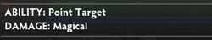
注意，和Targeting键的方法类似，AbilityUnitDamageType键只是用来在UI上显示文本提示的
实际上的伤害是通过 "Damage" 动作实施的，并且有一个单独的参数来指定伤害类型PHYSICAL(物理)/MAGICAL(魔法)/PURE(纯粹), 但是并不仅限于第一个定义的DamageType (因为一个技能可以有多个不同伤害类型的实例!)
"Damage
"
{
"Target" "TARGET"
"Type" "DAMAGE_TYPE_PHYSICAL"
"Damage" "%AbilityDamage"
}
动画Animation
英雄在施法后该如何移动和行动？
由于这部分需要大量的动画，WORD文档无法展示。请移步
http://www.dota2rpg.com/forum.php?mod=viewthread&tid=1656&extra=page%3D1#an
查看《动画》部分内容
总体技能状态General Ability Stats
伤害
"AbilityDamage" "100 200 300 400 500"

这个伤害值并不是本身生效的，你需要基于Damage Action块中的%AbilityDamag变量来让游戏自动适应伤害和技能等级
在技能提示信息里会自动生成"伤害:"随后显示直接来自AbilityDamage的数值列表
然而这只是单一实例。如果你需要不同的伤害实例/组合或者不同的提示(比如"每秒伤害:") ，你需要使用AbilitySpecial块

魔法消耗
在UI中显示魔法消耗并在魔法不足时阻止施法
"AbilityManaCost" "30 35 40 45"

冷却时间
在UI中显示冷却时间并在没有冷却时阻止施法
接受浮点数，但是如果没有找到小数点会四舍五入到整数
"AbilityCooldown" "10.5 8 6 3.22"

施法
技能释放范围AbilityCastRange
对于DOTA_ABILITY_BEHAVIOR_UNIT_TARGET 和DOTA_ABILITY_BEHAVIOR_POINT_TARGET 这会设置技能的最大射程。如果目标超出了这个距离，单位会移动到目标进入射程才开始施法
"AbilityCastRange" "300"

在鼠标悬停在技能图标上时会显示一个指示器
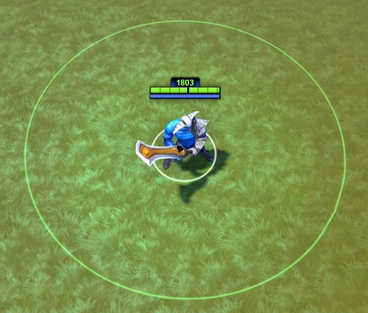
技能释放范围缓冲AbilityCastRangeBuffer
当目标离开释放范围+这个值时，法术就会取消。通常用于AbilityCastPoint较高时默认无限 (需要确认).
"AbilityCastRangeBuffer" "250"
例子: 火枪暗杀和白牛幽冥一击
尚未生效(V锅)
下面内容可以在holdout_example投石车攻击能力中找到
"AbilityCastMinimumRange" "500" // 尚未挂载？在vscript中添加hool检查最小射程
持续施法
用于 "AbilityBehavior" "DOTA_ABILITY_BEHAVIOR_CHANNELLED"
施法时间
默认为0，所以对于持续施法技能设置这个值很重要，否则技能就会释放后立即结束
"AbilityChannelTime" "5.0"

每秒魔法消耗
用于在持续施法时添加一个额外的魔法消耗
"AbilityChannelTime" "5.0""AbilityChannelledManaCostPerSecond" "30 35 40 45"
例子: 来自holdout_example的Mana Overload "代码在这里"
Ctrl点击查看动画

技能持续时间AbilityDuration
"AbilityDuration" "20"

这是个坑爹的快捷方式，最好尽量避免
不像AbilityDamage键值，其本身并不显示"持续时间:" 的文本提示
作为代替，如果你想要显示持续时间你依然需要制作一个AbilitySpecial记录 (在 npc_abilities.txt中已有数百这样的技能), 所以你可以只是使用AbilityDuration并且不关注其变量显示(比如,在ability _Description里直接写"持续5秒").
这么做的问题是如果你改变了AbilityDuration，你需要同时升级AbilityDuration和文本提示。在这里查看更多How to get AbilitySpecial values into Lua
Aoe范围AoERadius
需要"AbilityBehavior" "DOTA_ABILITY_BEHAVIOR_AOE" (适用于POINT和/或UNIT_TARGET)
会显示AOE范围圈
重要提示: 这并不实际影响技能行为，实际范围是在AbilitySpecial记录中设置
"AoERadius" "250"
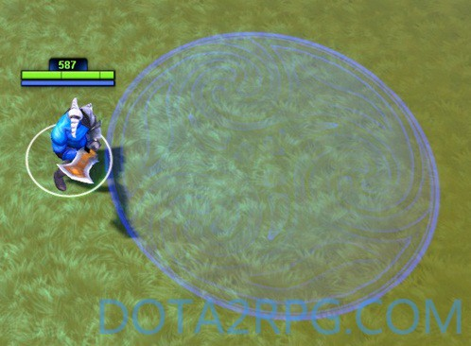
其他一级键值Other first-level keyvalues
这些键值很少使用并且在其他地方少有记载。如果你有额外的信息或者更好的使用实例，请共享出来
共享技能
技能共享冷却时间AbilitySharedCooldown
该值可以是任意字符串，只需要让你相互连接的技能该字符串相同
例如，在两个10秒冷却时间的不同技能中，添加:
"AbilitySharedCooldown" "linkedProjectile"

当你使用其中任意一个时:
<video controls="" autoplay="autoplay" loop="loop" name="media"><source src="http://zippy.gfycat.com/SomePlayfulCatfish.mp4" type="video/mp4">Your browser does not support the video tag.</video>
队友共享技能AbilitySharedWithTeammates
在队伍控制单位身上的技能，可以让任何人使用
例子: 建筑物可以购买升级: "unlock_ability_tower_healing_aura"
"AbilitySharedWithTeammates" "1"
黄金消耗
这东西被大肆宣传, 然后就被遗忘了....
技能黄金消耗AbilityGoldCost
每次释放技能的花费
技能升级黄金消耗AbilityUpgradeGoldCost
学习和升级技能的花费
"AbilityGoldCost " "100""AbilityUpgradeGoldCost" "300"

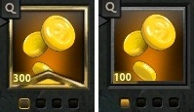
状态追踪
用于梦幻点数的计算
"AbilityModifierSupportValue" "1.0"
- Float 0.0 ~ 1.0
- "AbilityModifierSupportValue" "0.6" // 应用放大 - 兽王大招
- "AbilityModifierSupportValue" "0.5" // 主要是召唤 - 术士地狱火
- "AbilityModifierSupportValue" "0.1" // 短暂眩晕 - 宙斯雷击
- "AbilityModifierSupportValue" "0.0" // 主要是伤害技能 - 巫妖连锁霜冻
- "AbilityModifierSupportValue" "0.0" // 造成伤害和治疗的Modifier - 暗言术
**造成较少伤害但是对击杀很重要的技能拥有较高的值***
"AbilityModifierSupportBonus" "0" // Integer
- "AbilityModifierSupportBonus" "5" // 狼人嚎叫
- "AbilityModifierSupportBonus" "35" // 双头龙液态火
- "AbilityModifierSupportBonus" "100" // 圣堂刺客陷阱
- "AbilityModifierSupportBonus" "120" // 炼金不稳定化合物
对击杀影响很大的技能拥有较高奖励.

魔棒
技能积累魔棒AbilityProcsMagicStick
对于0CD的自定义技能很有用，如果游戏模式使用默认的魔棒道具
"AbilityProcsMagicStick" "1"

并不总是有用的，V社在内部应该还有其他控制方式

传统键位

热键HotKeyOverride
使用传统键位时的技能热键
"HotKeyOverride" "K"

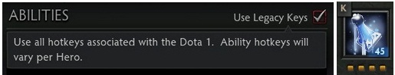

米波/德鲁伊用户界面

显示额外英雄DisplayAdditionalHeroes
给一个技能添加这个，就会在左上角UI显示其他控制的英雄
"DisplayAdditionalHeroes" "1"
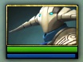

提示:
- 不管是数据驱动中的"SpawnUnit" 加上npc_dota_hero单位名称，还是使用lua脚本 CreateHeroForPlayer( "npc_dota_sven", event.caster ) 都会使得游戏崩溃
- npc_dota_lone_druid_bear4 不会在UI中显示为新英雄.

还没有添加到Source 2(6.82中实现)

战斗回放等级FightRecapLevel
奶酪、梅肯、妖术、黑皇杖、不朽盾带有"FightRecapLevel" "2"
某些长冷却时间的大招同样如此.
其余则是"FightRecapLevel" "1"
这是用于战斗回放UI的，让战斗中至关重要的物品和技能更高级别显示
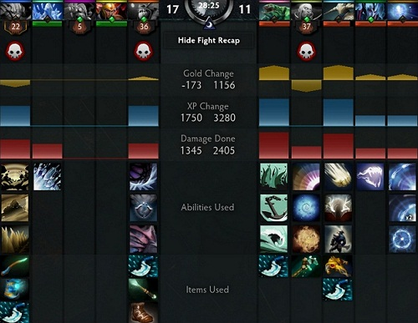
还不知道是啥，也许还没用

OnCastbar
在影魔的魔王降临和支配死灵中这个值是0, 改变为1看起来什么都没变
"OnCastbar" "1"

想要不在技能面板中显示只需要使用DOTA_ABILITY_BEHAVIOR_HIDDEN.

OnLearnbar
"OnLearnbar" "1"
看起来也没有任何效果
想要不在学习面板中显示只需要使用DOTA_ABILITY_BEHAVIOR_NOT_LEARNABLE.

道具特殊键值，请查看DataDriven Items
这些也使用数据驱动系统，但是使用"BaseClass" "item_datadriven" ，并且是在npc_items_custom.txt中定义
技能特殊定义AbilitySpecial { }
这个部分有两个作用:
- 定义随着技能升级改变的值，基于"%value"
- 格式化的文本提示，可以显示此处定义的值
结构
例子:
"AbilitySpecial"
{
"01"
{
"var_type" "FIELD_INTEGER"
"value" "3 4 5 6 7 8"
}
"02"
{
"var_type" "FIELD_FLOAT"
"another_value" "3.0"
}
//之后"03" {} "04" {} 想要多少都可以
}
变量值
不管何时需要，使用"%name"来从AbilitySpecial块中抓取该名字的值
文本提示
对于每个AbilitySpecial块你可以有一个_value行来抓取在块中定义的值，并且自动将其置入技能问题提示中。通常这是非常便利的，因为当你改变这些值时，他们在提示中也会自动更新(便于修改改动).
将这个结构块实例放入一个名为"datadriven_skeleton"的技能, 在"addon_english.txt"中的文本提示将会是:
"DOTA_Tooltip_Ability_datadriven_skeleton" "Tooltip Example"
"DOTA_Tooltip_Ability_datadriven_skeleton_Description" "This shows the basic tooltip syntax"
"DOTA_Tooltip_Ability_datadriven_skeleton_Note0" "This shows when hovering with Alt pressed"
"DOTA_Tooltip_Ability_datadriven_skeleton_Lore" "And then, there was Documentation."
"DOTA_Tooltip_Ability_datadriven_skeleton_value" "SOME:"
"DOTA_Tooltip_Ability_datadriven_skeleton_another_value" "DATA:"
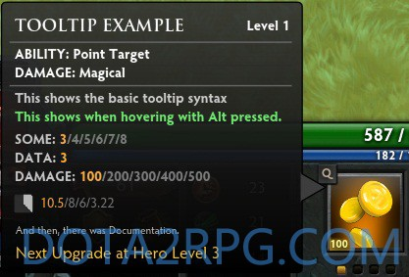
具体参见：中文技能描述写法
预载prechache { }
当在自定义技能或者道具中使用粒子特效(particle)、声音或者模型组件时，如果该资源没有预载入，将不会在游戏中显示
因此在使用来自没有被玩家读取的英雄的内容时，预载非常重要，例如在一个流浪剑客的技能中使用军团指挥官的声音时
要允许这个，你需要将技能中使用的任意组件加入"precache" { }
结构
例子:
"precache"
{
"particle""particles/units/heroes/hero_legion_commander/legion_commander_duel_victory.vpcf"
"particle" "particles/units/heroes/hero_legion_commander/legion_commander_duel_buff.vpcf"
"soundfile" "soundevents/game_sounds_heroes/game_sounds_legion_commander.vsndevts"
"model" "models/particle/legion_duel_banner.vmdl"
}
组件相对路径可以直接从组件浏览器(Asset Browser)中复制
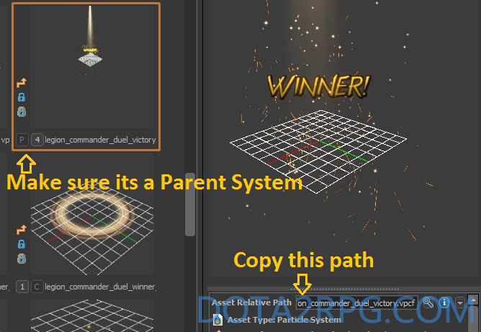
一个Parent粒子特效是拥有作为childs的二级粒子特效的特效系统(Particle System)。预载入parent通常会预载入所有child.

完整目录也可以预载入，只要使用"particle_folder" 和"model_folder" ，但是为了提高内存使用效率并不推荐这样做

Lua预载
在使用Lua function Precache( context )时需要一些警示，你可以查看barebones.
在addon_game_mode.lua中的Precache() function在客服端适当预载资料时有一些错误
如果这不幸发生了，客户端将不会预载在该块中定义的事
你会在工具中测试你的地图，看起来工作完全正常，因为你是主机。但是当你把地图上传然后建立一个多人游戏时，大量的粒子特效声音和模型在客户端看不见了，因为你使用这个function时没有留神
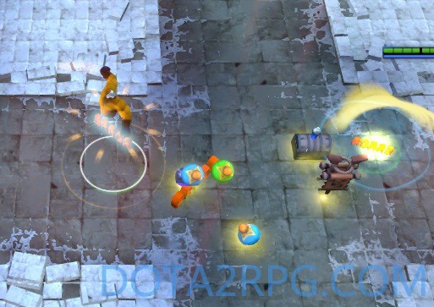
尝试总是使用数据驱动precache块将会在英雄选择后预载入其内部定义的东西，或者使用PostLoadPrecache() function 如果你需要在动态创建时预载入道具/物品
技能事件Ability Events
详细指南请查看Ability Events with Actions
技能事件及其触发列表
技能事件Ability Event | 触发条件Triggers
OnSpellStart | 当施法动画（AbilityCastPoint）完成后
OnToggleOn | 激活开关技能（DOTA_ABILITY_BEHAVIOR_TOGGLE）
OnToggleOff | 关闭开关技能
OnChannelFinish | 在任何情况下中断持续施法（DOTA_ABILITY_BEHAVIOR_CHANNELLED）
OnChannelInterrupted | 提前结束持续施法
OnChannelSucceeded | 经过持续施法时间（AbilityChannelTime），完整持续施法
OnOwnerDied | 拥有该技能的单位死亡
OnOwnerSpawned | 拥有该技能的单位出生
OnProjectileHitUnit | 当投射物与有效单位接触
OnProjectileFinish | 投射物完成其修正后距离
OnEquip | 道具被捡起
OnUnequip | 道具离开物品栏
OnUpgrade | 从用户界面升级此技能
OnAbilityPhaseStart | 技能开始施法（单位转向目标前）
动作及其描述列表
包含部分wiki上没有列出的内容(加粗)
随后也会有一份独立的指南
事件可以拥有多个动作，只要你需要
动作Action | 描述及使用格式、使用格式英文原文
AddAbility | 添加技能 目标, 技能名 Target, AbilityName
ActOnTargets | 目标动作 目标,动作 Target, Action
ApplyModifier | 应用Modifier 目标, Modifier名称, 持续时间 Target, ModifierName, Duration
ApplyMotionController | 应用移动控制器 脚本文件,水平控制函数,垂直控制函数,测试重力函数 ScriptFile, HorizontalControlFunction, VerticalControlFunction, TestGravityFunc
AttachEffect | 附着效果  效果名称, 效果附加类型, 目标, 目标点, 控制点, 控制点实体, 目标点, 效果范围, 效果持续时间比例, 效果生命时间比例 ,效果颜色A, 效果颜色B, 效果透明度比例  EffectName, EffectAttachType, Target, TargetPoint, ControlPoints,ControlPointEntities, TargetPoint, EffectRadius, EffectDurationScale, EffectLifeDurationScale ,EffectColorA, EffectColorB, EffectAlphaScale  当在modifier中使用时, AttachEffect将会在modifier被摧毁后自动停止例子特效,而FireEffect不会,所以如果你在modifier中使用FireEffect添加一个无限持续的粒子特,modifier被摧毁后效果依然会持续
Blink | 闪烁 目标 Target
CleaveAttack | 范围攻击 范围效果,范围百分比,范围半径 Cleave Effect, CleavePercent, CleaveRadius
CreateBonusAttack | 创建奖励攻击 目标 Target
CreateThinker | 创建Thinker 目标,Modifier名称 Target, ModifierName
CreateThinkerWall | 创建ThinkerWall 目标,Modifier名称,宽度,长度,旋转 Target, ModifierName, Width, Length, Rotation
Damage | 伤害  目标,类型,最小伤害/最大伤害，伤害，基于当前生命百分比伤害，基于最大生命百分比伤害  Target, Type, MinDamage/MaxDamage, Damage, CurrentHealthPercentBasedDamage, MaxHealthPercentBasedDamage
DelayedAction | 延迟动作 延迟,动作 Delay, Action
DestroyTrees | 破坏树木 目标,范围 Target, Radius
FireEffect | 播放特效  效果名称, 效果附加类型, 目标, 目标点, 控制点, 目标点, 效果范围, 效果持续时间比例, 效果生命时间比例 ,效果颜色A, 效果颜色B, 效果透明度比例  EffectName, EffectAttachType, Target, TargetPoint, ControlPoints, TargetPoint, EffectRadius, EffectDurationScale, EffectLifeDurationScale ,EffectColorA, EffectColorB, EffectAlphaScale
FireSound | 播放声音 效果名称,目标 EffectName, Target
GrantXPGold | 给予经验金钱 目标,经验数量,金币数量,可靠金币,均匀分配 Target, XPAmount, GoldAmount, ReliableGold, SplitEvenly
Heal | 治疗 治疗量,目标 HealAmount, Target
IsCasterAlive | 施法者生存 成功时,失败时 OnSuccess, OnFailure
Knockback | 击退 目标,中心,持续时间,距离,高度,固定距离,眩晕 Target, Center, Duration, Distance, Height, IsFixedDistance, ShouldStun
LevelUpAbility | 升级技能 目标,技能名称 Target, AbilityName
Lifesteal | 吸血 目标,吸血比例 Target, LifestealPercent
LinearProjectile | 线性投射物  目标,效果名称,移动速度,开始范围,结束范围,固定距离,开始位置,目标队伍,目标类型,目标标签,前方锥形,提供视野,视觉范围  Target, EffectName, MoveSpeed, StartRadius, EndRadius, FixedDistance, StartPosition, TargetTeams, TargetTypes, TargetFlags, HasFrontalCone, ProvidesVision, VisionRadius
MoveUnit | 移动单位 目标,移向目标 Target, MoveToTarget
Random | 随机 几率,伪随机,成功时,失败时 Chance, PseudoRandom, OnSuccess, OnFailure
RemoveAbility | 移除技能 目标,技能名称 Target, AbilityName
RemoveModifier | 移除Modifier 目标,Modifier名称 Target, ModifierName
RemoveUnit | 移除单位 目标 Target
ReplaceUnit | 替换单位 单位名称,目标 UnitName,Target
Rotate | 旋转 目标,俯仰角偏航角翻滚角 Target, PitchYawRoll
RunScript | 运行脚本 目标,脚本文件,函数,额外参数 Target, ScriptFile, Function, Extra Parameters
SpawnUnit | 产生单位 目标名称,目标数量,目标上限,产生范围,持续时间,目标,死亡金钱,死亡经验 UnitName, UnitCount, UnitLimit, SpawnRadius, Duration, Target, GrantsGold, GrantsXP
Stun | 眩晕 目标,持续时间 Target, Duration
SpendMana | 花费魔法值 魔法值 Mana
TrackingProjectile | 追踪投射物 目标, 效果名称, 能否躲避, 提供视野, 视野范围, 移动速度, 源附着点 Target, EffectName, Dodgeable, ProvidesVision, VisionRadius, MoveSpeed, SourceAttachment
Modifiers
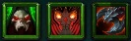
"Modifier" 块包括了每个modifier的定义:
"Modifiers"
{
"modifier_bro"
{
// ...
}
"another_modifier"
{
// ...
}
}
概述
Modifier基础骨架
"modifier_bro"
{
"Attributes" "MODIFIER_ATTRIBUTE_MULTIPLE"
"Duration" "10"
"Passive" "0"
"TextureName" "spellicon"

"IsDebuff" "0"
"IsHidden" "0"
"IsPurgable" "0"

"EffectName" "particles/effect_name.vpcf"
"EffectAttachType" "follow_origin"

"StatusEffectName" "particles/status_fx/status_effect_frost_lich.vpcf"
"StatusEffectPriority" "10"

"OverrideAnimation" "ACT_DOTA_VICTORY"

// 其他项 ...

// Properties {}
// States { }
// Modifier Events
}
分项
属性Attributes
属性Attributes | 描述
MODIFIER_ATTRIBUTE_NONE | 默认值，如同省略这个key
MODIFIER_ATTRIBUTE_MULTIPLE | 同一个modifier可以存在多个实例，而不会覆盖
MODIFIER_ATTRIBUTE_PERMANENT | 死亡保持
MODIFIER_ATTRIBUTE_IGNORE_INVULNERABLE | 将会在无敌单位(MODIFIER_STATE_INVULNERABLE )上保持  想要对一个无敌单位应用你需要使用此属性，并在"Target"中使用"Flag" "DOTA_UNIT_TARGET_FLAG_INVULNERABLE"
"Attributes" "MODIFIER_ATTRIBUTE_MULTIPLE"

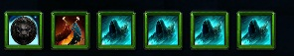
持续时间Duration
modifier在持续时间（单位是秒）到期后会自动移除
忽略这个值将使得modifier无限持续（或者直到其被移除）
目前持续时间还不能通过lua动态调节，想要从modifier上“切掉一块”你需要移除它然后再次应用一个短时间持续的modifier
"Duration" "10"
Your browser does not support the video tag.
被动Passive
modifier将会在获取技能时自动应用给单位，默认值是0
使用在大部分道具和被动技能上
"Passive" "1"
纹理名称TextureName
允许更在buff条上使用一个不同的图标，默认则使用 AbilityTextureName中定义的技能图标
魔法效果状态Buffs
- IsBuff 是正面魔法
- IsDebuff 是负面魔法
- IsPurgable 可净化
每个键值缺省值都是0
此外默认每个modifier带有绿色边框，然而，这并不会被考虑为一个正面魔法(Buff)除非你指定了"IsBuff" "1".
"IsDebuff" "1" 将使得modifier显示为红色， 并标记为一个和负面状态
"IsDebuff" "1"


如果"IsPurgable" 被设置成 "1" (默认值0) ,净化和驱散机制将按照"IsBuff"和"IsDebuff"值来实施.
例如，净魂之刃将应用一个通常驱散，按照下面的规则移除:
- 如果"IsPurgable" "0" modifier不会被净化
- 如果"IsPurgable" "1" 将会检查"IsBuff" 和"IsDebuff"值:
  - "IsDebuff" "1" modifier在友军身上会被净化
  - "IsBuff" "1" modifier在敌军身上会被净化

在Modifier中使用粒子特效
想要在modifier的持续时间内附加一个简单的粒子特效，需要同时使用2个值
效果名称EffectName
想要使用的粒子特效系统名称。并不是每个粒子特效都被设计成如此使用的，但是大部分公共的buff类粒子特效用这个方法都可以使用。只需要确定你所使用的是Parent.
效果附加类型EffectAttachType
粒子特效将附加在单位的哪个点
常用的值包括
- follow_origin - 身体或者脚，随着单位移动
- follow_overhead - 头顶，随着单位移动

示例:
要获得用来附加的例子特效，从组件浏览器(Asset Browser)中到找到你想尝试的特效
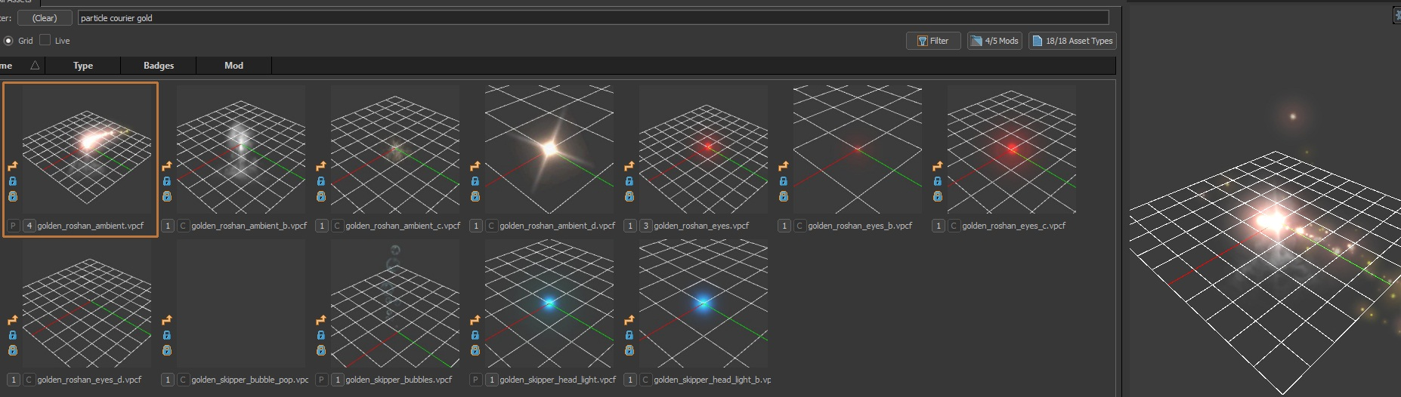
就和预载的方法一样，选择相对路径并复制到precache和modifier两个块.
"modifier_golden"
{
"Passive" "1"
"EffectName" "particles/econ/courier/courier_golden_roshan/golden_roshan_ambient.vpcf"
"EffectAttachType" "follow_origin"
}
Ctrl点击查看动画
额外和更复杂的粒子特效可以在OnCreated Modifier事件中的AttachEffect动作里添加
例子: 许多神奇的东西。随后会有一个单独的指南来解释粒子特效
"modifier_much_gold"
{
"Duration" "3"
"States"
{
"MODIFIER_STATE_NO_HEALTH_BAR" "MODIFIER_STATE_VALUE_ENABLED"
}
"OnCreated"
{
"AttachEffect"
{
"Target" "CASTER"
"EffectName" "particles/econ/items/gyrocopter/hero_gyrocopter_gyrotechnics/gyro_calldown_marker.vpcf"
"EffectAttachType" "follow_origin"
"EffectRadius" "100"
}

"AttachEffect"
{
"Target" "CASTER"
"EffectName" "particles/units/heroes/hero_alchemist/alchemist_lasthit_coins.vpcf"
"EffectAttachType" "start_at_customorigin"
"ControlPointEntities"
{
"CASTER" "attach_origin" // 控制点(Control Point) 0
"CASTER" "attach_origin" // 控制点(Control Point) 1
}
}

"AttachEffect"
{
"EffectName" "particles/units/heroes/hero_alchemist/alchemist_acid_spray.vpcf"
"EffectAttachType" "follow_origin"
"Target" "CASTER"
"ControlPoints"
{
"00" "0 0 0"
"01" "200 1 1" // 范围(Radius)
"15" "255 200 0" // 颜色(Color)
"16" "1 0 0"
}
}

}
}
Ctrl点击查看演示动画

状态效果粒子特效
这会为带有modifier的单位添加纹理.在组件浏览器中查找status_effect
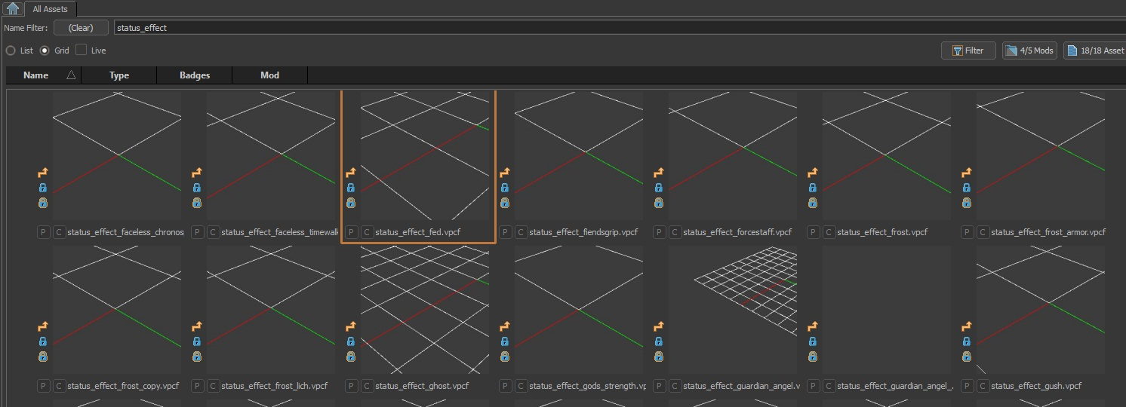

例子:
"StatusEffectName" "particles/status_fx/status_effect_frost_lich.vpcf""StatusEffectPriority" "10"

StatusEffectPriority 是状态效果优先级，用于让更重要的效果覆盖低优先级的
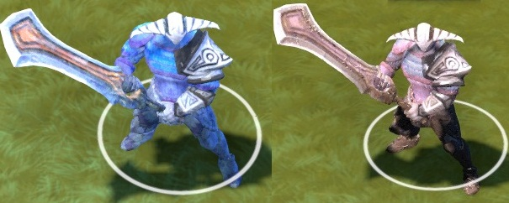
status_effect_frost_lich ····························· status_effect_medusa_stone_gaze
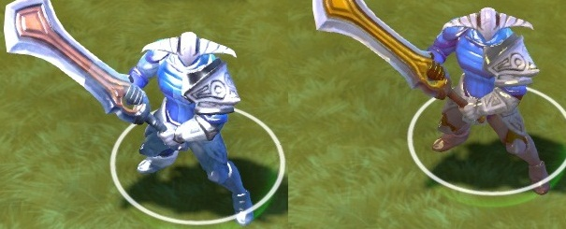
status_effect_forcestaff ················································· status_effect_avatar
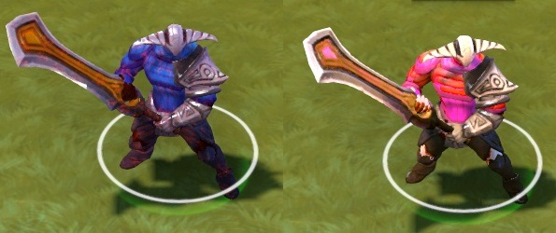
status_effect_doom ················································status_effect_gods_strength

动画
"OverrideAnimation" 可以使用在施法动画 CastAnimation部分中定义的ACT_ value
例子:
"modifier_sleep"
{
"EffectName" "particles/newplayer_fx/npx_sleeping.vpcf"
"EffectAttachType" "follow_overhead"
"OverrideAnimation" "ACT_DOTA_DISABLED"
"States"
{
"MODIFIER_STATE_NO_HEALTH_BAR " "MODIFIER_STATE_VALUE_ENABLED"
}
}
点击查看例子所示视频
"States" 块将在该文档随后看到
其他Modifier键值
光环Aura
拥有这个键值的modifier将会把指定为"Aura"值的modifier应用给"Aura_Radius"范围内的每个有效单位，并且在他们离开范围时移除
例子: 护甲光环
"Modifiers"
{
"modifier_armor_aura"
{
"Passive" "1" //学习技能时立刻应用
"IsHidden" "1" //不显示

"Aura" "armor_aura_effect"
"Aura_Radius" "%radius"
"Aura_Teams" "DOTA_UNIT_TARGET_TEAM_FRIENDLY"
"Aura_Types" "DOTA_UNIT_TARGET_HERO | DOTA_UNIT_TARGET_BASIC"
"Aura_Flags" "DOTA_UNIT_TARGET_FLAG_MAGIC_IMMUNE_ENEMIES"
"Aura_ApplyToCaster" "0" // 不对自身应用，默认为1
}

"armor_aura_effect"
{
// 简单的Property, 稍后提及
"Properties"
{
"MODIFIER_PROPERTY_PHYSICAL_ARMOR_BONUS" "%armor_bonus" // 从AbilitySpecial中抓取
}
}
}
幻象Illusions
默认幻象将不会继承本体的任何modifier，而是用这个键值你可以让指定modifier被继承给幻象:
"modifier_armor_oncopies"
{
"Passive" "1"
"AllowIllusionDuplicate" "1"
"Properties"
{
"MODIFIER_PROPERTY_PHYSICAL_ARMOR_BONUS" "1 2 3"
}
}
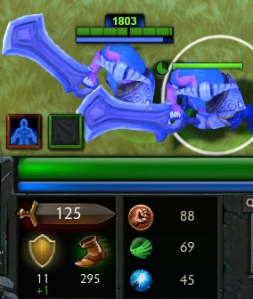
幻象保留护甲奖励.
重复动作Repeating Actions
与"OnIntervalThink"动作协同使用，请参阅Modifier Event examples
例子: 每秒重复播放粒子特效
"modifier_midas_effect"
{
"ThinkInterval" "1"
"OnIntervalThink"
{
"FireEffect"
{
"EffectName" "particles/items2_fx/hand_of_midas.vpcf"
"Target" "CASTER"
"EffectAttachType" "follow_origin"
}
}
}
点击查看例子所示视频
未知效果
"IsStunDebuff" "true"
本身不会产生眩晕，我认为这只是在内部机制里标记一个buff为眩晕.
属性Properties { }
在modifier中的这个块用来从modifier可能的属性列表中的数值赋值
记住，你可以使用在这里使用AbilitySpecial的值，也可以直接指定值
"modifier_slow"
{
"IsBuff" "0"
"Duration" "%duration"
"Properties"
{
"MODIFIER_PROPERTY_ATTACKSPEED_BONUS_CONSTANT" "%attackspeed_reduction"
"MODIFIER_PROPERTY_MOVESPEED_BONUS_PERCENTAGE" "%movespeed_reduction_percentage"
}
}
属性条目列表请参阅中文wiki

状态States { }
状态与属性类似，除了他们可以拥有下列三个值中的一个:
- "MODIFIER_STATE_VALUE_NO_ACTION"
- "MODIFIER_STATE_VALUE_ENABLED"
- "MODIFIER_STATE_VALUE_DISABLED"
默认或者忽略时，每个modifier对每个状态都是 MODIFIER_STATE_VALUE_NO_ACTION ，这意味着不改变效果，除非用 _ENABLED 或者 _DISABLED来指定其中一个改变.
例子: 英雄初始为魔法免疫，当第二个modifier应用时，魔法免疫被禁止并且单位被眩晕 .
"Modifiers"
{
"modifier_nohealthbar"
{
"Passive" "1"
"States"
{
"MODIFIER_STATE_NO_HEALTH_BAR" "MODIFIER_STATE_VALUE_ENABLED"
"MODIFIER_STATE_MAGIC_IMMUNE" "MODIFIER_STATE_VALUE_ENABLED"
}
}
"modifier_apply_stun"
{
"EffectName" "particles/generic_gameplay/generic_stunned_old.vpcf"
"EffectAttachType" "follow_origin"
"States"
{
"MODIFIER_STATE_MAGIC_IMMUNE" "MODIFIER_STATE_VALUE_DISABLED"
"MODIFIER_STATE_STUNNED" "MODIFIER_STATE_VALUE_ENABLED"
}
}
}
演示视频（在此感谢为此教程牺牲的SVEN们）
Modifier事件 Modifier Events
详细指南请查看Modifier Events with Actions
Modifier事件及其触发列表
这些可以放在modifier中, 并且包含多个动作
Modifier 事件 | 触发条件
OnCreated | modifier创建时
OnDestroy | modifier移除时
OnIntervalThink | 每隔ThinkInterval秒
OnAttack | 附加这个modifier的单位完成攻击时
OnAttacked | 附加这个modifier的单位被攻击时，攻击结束时触发.
OnAttackStart | 附加这个modifier的单位开始攻击目标时  是在攻击动画开始时，而不是投射物创建时
OnAttackLanded | 附加这个modifier的单位击中目标时
OnAttackFailed | 单位攻击丢失时
OnAttackAllied | 攻击队友单位时
OnDealDamage | 附加这个modifier的单位造成伤害时
OnTakeDamage | 附加这个modifier的单位受到伤害时  "%attack_damage"是实际收到伤害值.
OnDeath | 附加这个modifier的单位死亡
OnKill | 单位杀死任意东西时
OnHeroKill | 单位杀死英雄时
OnRespawn | 经过复活时间，单位重生时
Orb | 使用法球每次攻击时
OnOrbFire | 法球的OnAttackStart
OnOrbImpact | 法球的OnAttackLanded
OnAbilityExecuted | 附加这个modifier的单位使用任意技能(包括物品)
OnAbilityStart | 附加这个modifier的单位开始技能  与OnSpellStart相同，但是是一个Modifier Event
OnAbilityEndChannel | 附加这个modifier的单位因为任何原因结束持续施法时
OnHealReceived | 单位因为任何原因获取生命值时，满生命值也会触发
OnHealthGained | 从外源获取生命值时
OnManaGained | 获取魔法值时，满魔法也会触发.
OnSpentMana | 单位花费魔法值时
OnOrder | 当移动/施法/驻守/提示命令发布怒时
OnUnitMoved | 移动时触发
OnTeleported | 完成传送时触发
OnTeleporting | 开始传送时触发
OnProjectileDodge | 附加这个modifier的单位躲避投射物时
OnStateChanged | (可能) 单位获取modifier时

